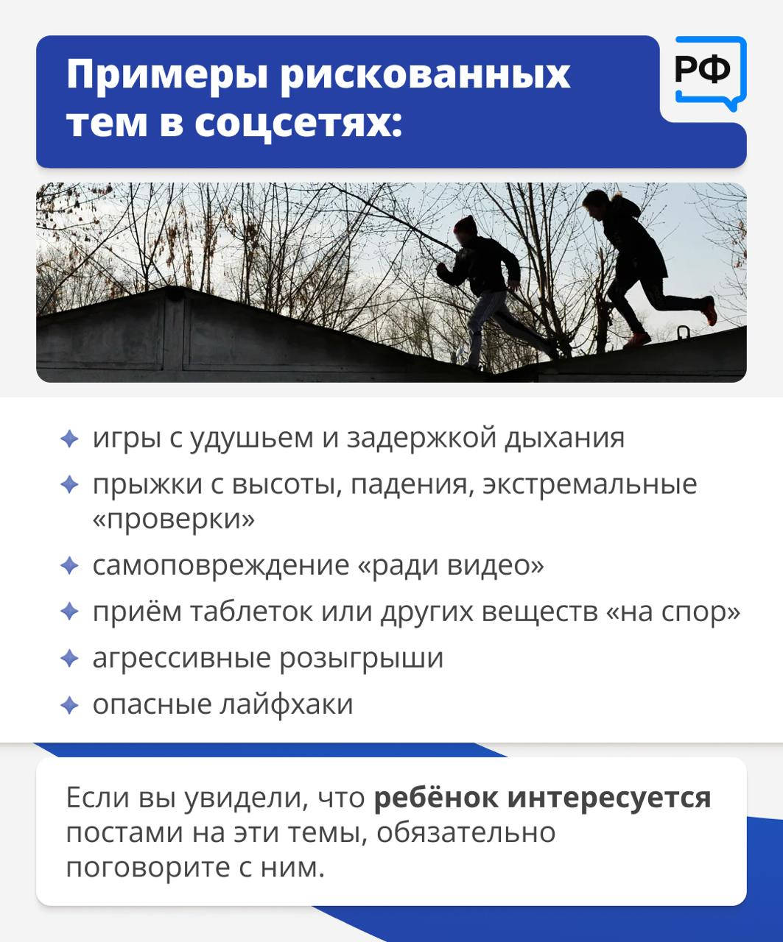
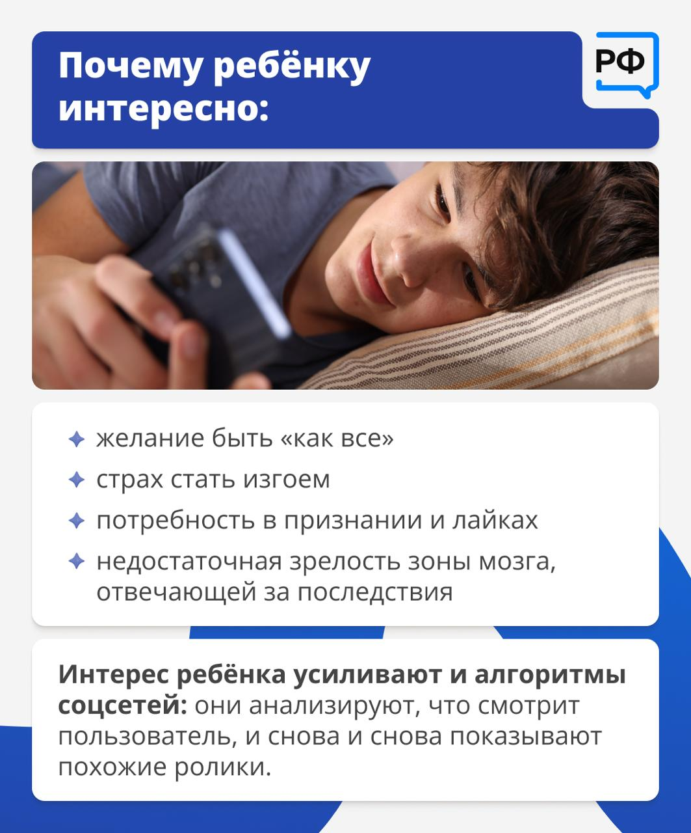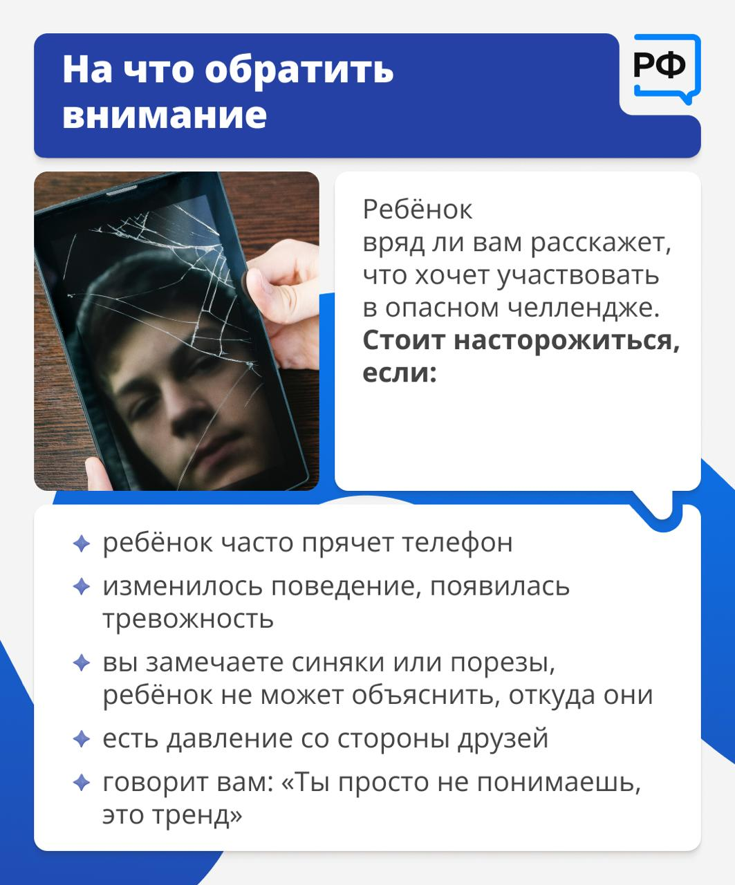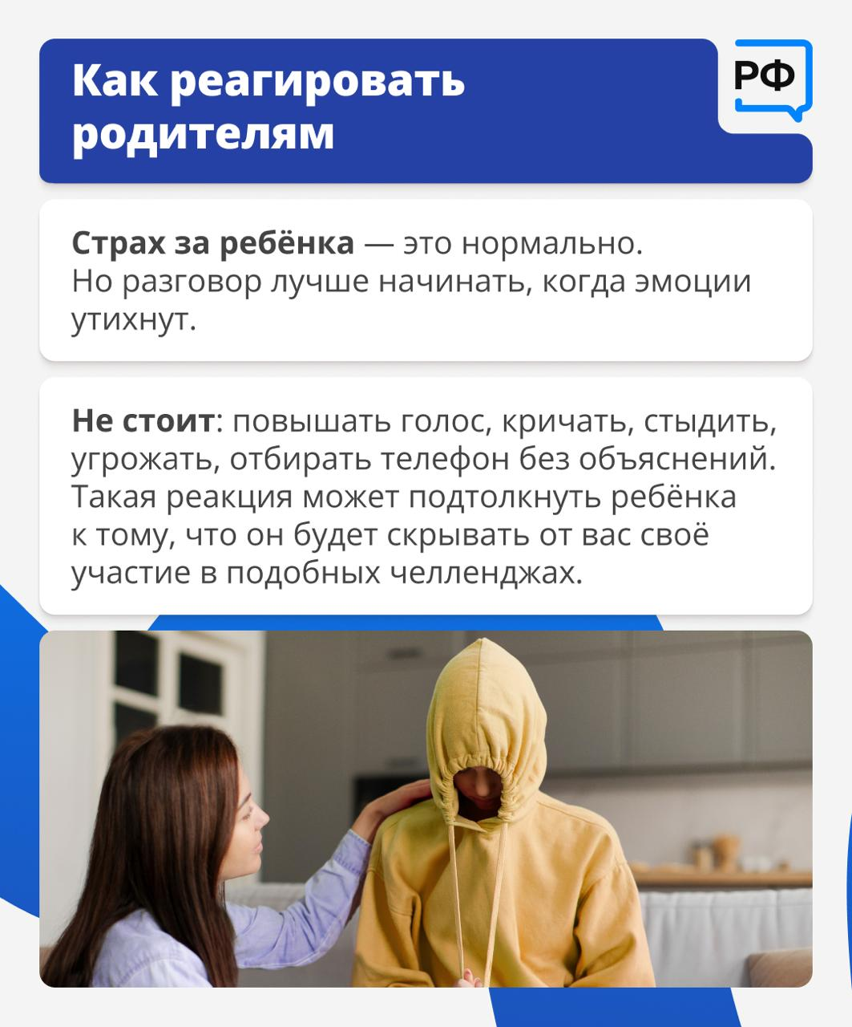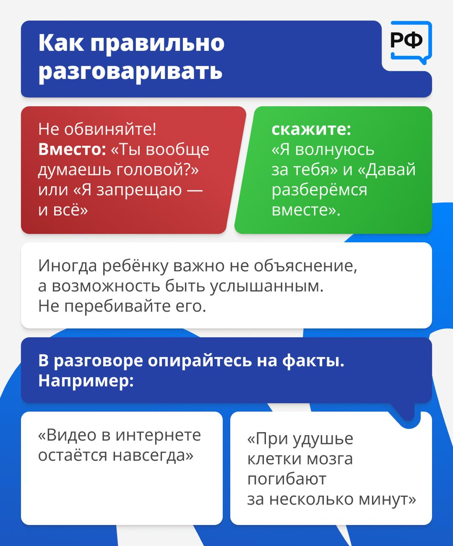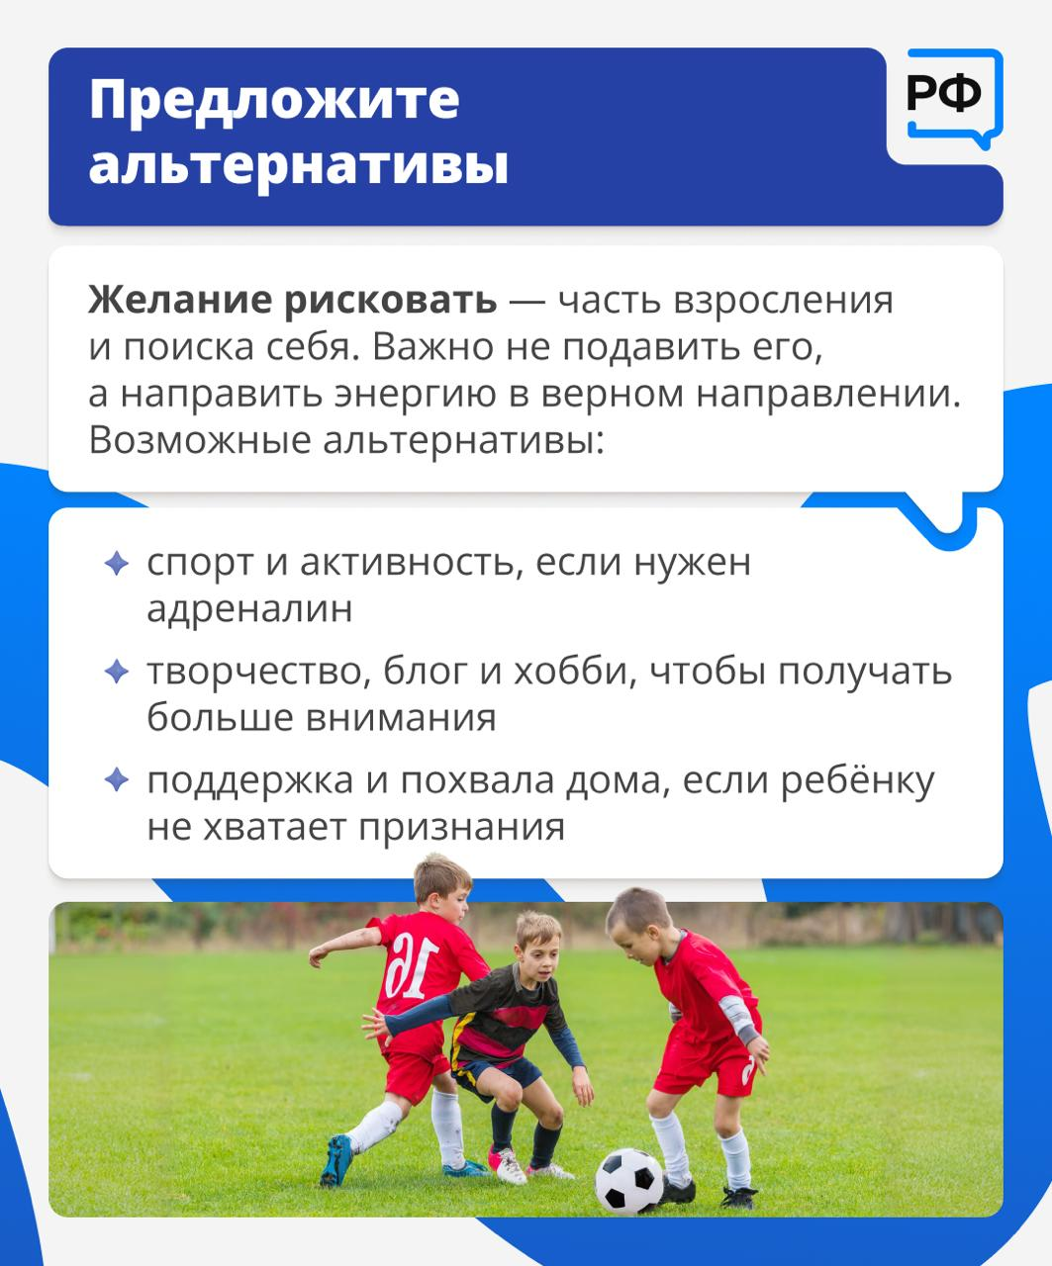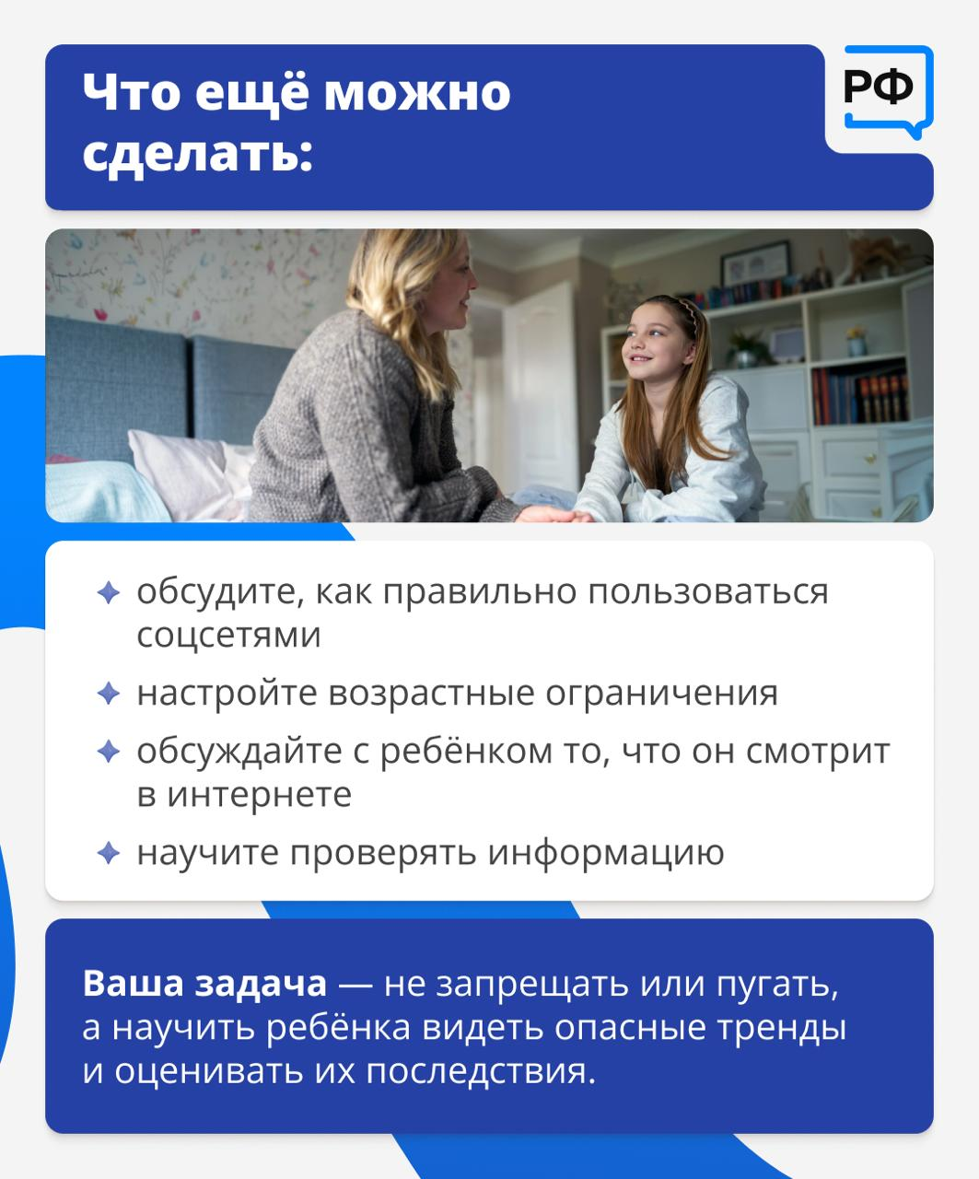

- Травля (Кибербуллинг)
Цикл внеурочных занятий по вопросам информационной безопасности
и цифровой гигиены школьников, рекомендованный Российской академией образования, включает методические рекомендации для проведения внеурочных занятий по теме «Травля» для 2-6 и 7-11 классов.
https://cifrateka.ru/teachers/?sectionId=56

